MAKALAH
PERANCANGAN WEBSITE TOKO VITA STORE
Laporan Ini Diajukan Guna Memenuhi Komponen Penilaian Pada Matakuliah Pemrograman Web 1
Dosen Pengampu: Dr.Roberto Kaban,M.Kom

DISUSUN OLEH:
RIKA WULANDARI
(24040079)
PROGRAM STUDI S1 TEKNIK INFORMATIKA
INSTITUT TEKNOLOGI DAN BISNIS INDONESIA
DELI SERDANG
2026

KATA PENGANTAR

Puji syukur kehadirat Tuhan Yang Maha Esa atas segala limpahan rahmat dan karunia-Nya sehingga penyusunan makalah Perancangan Website Toko Vita Store ini dapat diselesaikan dengan baik. Makalah ini disusun sebagai bagian dari tugas mata kuliah Pemrograman Web Lanjutan, sekaligus sebagai dokumentasi atas website yang telah dibangun untuk mendukung kegiatan promosi dan penjualan Toko Vita Store.
Toko Vita Store merupakan usaha retail yang menjual berbagai kebutuhan sehari-hari, mulai dari kosmetik, pakaian, perlengkapan rumah tangga, alat tulis sekolah, hingga accessories. Website ini dirancang sebagai media katalog digital agar pelanggan dapat melihat produk yang tersedia kapan saja tanpa harus datang langsung ke toko, serta mempermudah proses pemesanan melalui kontak WhatsApp yang telah disediakan.
Penyusunan makalah ini tidak terlepas dari dukungan berbagai pihak, baik dalam bentuk bimbingan, referensi, maupun kerja sama dengan pemilik Toko Vita Store dalam proses pengumpulan data produk dan informasi toko. Oleh karena itu, penulis mengucapkan terima kasih kepada semua pihak yang telah membantu proses penyelesaian laporan ini.
Penulis menyadari bahwa makalah ini masih memiliki banyak kekurangan. Oleh karena itu, kritik dan saran yang membangun sangat diharapkan demi penyempurnaan laporan ini di masa mendatang. Semoga makalah ini dapat bermanfaat, khususnya dalam bidang pengembangan sistem informasi dan media promosi digital berbasis website.

Deli Serdang, 08 Juli 2026
Rika Wulandari

DAFTAR ISI

KATA PENGANTAR 2
DAFTAR ISI 3
DAFTAR GAMBAR 4
BAB I PENDAHULUAN
1.1 Latar Belakang 5
1.2 Tujuan 5
1.3 Manfaat 5
1.4 Fitur-Fitur Website 6
BAB II LANDASAN TEORI
2.1 Website 7
2.2 Bootstrap 7
2.3 Katalog Produk Digital (E-Commerce) 7
2.4 Pemasaran Digital 8
BAB III HASIL DAN PEMBAHASAN
3.1 Halaman Utama (Beranda) 9
3.2 Halaman Kategori Produk 9
3.3 Halaman Katalog Produk 10
3.4 Halaman Tentang Kami - Profil Pemilik 12
3.5 Halaman Tentang Kami - Sejarah & Keunggulan 12
3.6 Halaman Tentang Kami - Kategori Produk 13
3.7 Halaman Tentang Kami - Visi dan Misi 13
3.8 Halaman Kontak Kami 14
3.9 Halaman Lokasi - Informasi Kontak 15
3.10 Halaman Lokasi - Peta Lokasi 15
3.11 Struktur Navigasi Website 16
3.12 Use Case Diagram 16
BAB IV PENUTUP
4.1 Kesimpulan 17
DAFTAR PUSTAKA 18

DAFTAR GAMBAR

Gambar 3.1 Tampilan Beranda 9
Gambar 3.2 Tampilan Kategori Produk (Bagian 1) 10
Gambar 3.3 Tampilan Kategori Produk (Bagian 2) 10
Gambar 3.4 Tampilan Katalog Produk - Kosmetik & Skincare 11
Gambar 3.5 Tampilan Katalog Produk - Accessories & Fashion 11
Gambar 3.6 Tampilan Katalog Produk - Alat Tulis & Rumah Tangga 11
Gambar 3.7 Tampilan Katalog Produk - Perlengkapan Lainnya 12
Gambar 3.8 Tampilan Profil Pemilik dan Pembuat Website 12
Gambar 3.9 Tampilan Sejarah dan Keunggulan Toko 13
Gambar 3.10 Tampilan Rincian Kategori Produk 13
Gambar 3.11 Tampilan Visi dan Misi 14
Gambar 3.12 Tampilan Halaman Kontak Kami 14
Gambar 3.13 Tampilan Informasi Kontak dan Jam Operasional 15
Gambar 3.14 Tampilan Peta Lokasi Toko 15
Gambar 3.15 Use Case Diagram Pengunjung Website Toko Vita Store 16

BAB I
PENDAHULUAN

1.1 Latar Belakang
Perkembangan teknologi informasi pada era digital saat ini memberikan dampak besar terhadap berbagai bidang, termasuk dunia usaha dan perdagangan. Usaha retail tidak lagi hanya mengandalkan penjualan secara tatap muka di toko, tetapi juga membutuhkan media digital sebagai sarana promosi dan informasi produk yang dapat diakses kapan saja oleh calon pembeli. Salah satu bentuk adaptasi terhadap perkembangan tersebut adalah hadirnya website toko sebagai sarana katalog dan komunikasi digital.
Website toko berfungsi sebagai media informasi resmi yang memuat profil usaha, kategori produk, daftar katalog barang, lokasi, serta kontak pemesanan. Dengan adanya website, penyampaian informasi produk dapat dilakukan dengan lebih cepat, menarik, dan mudah diakses tanpa dibatasi jarak maupun waktu. Hal ini sangat membantu meningkatkan jangkauan pemasaran serta citra profesional sebuah usaha.
Toko Vita Store merupakan usaha retail yang berlokasi di Dusun 1, Desa Paluh Manan, Kecamatan Hamparan Perak, Kabupaten Deli Serdang, yang menjual berbagai kebutuhan sehari-hari seperti kosmetik, pakaian, perlengkapan rumah tangga, alat tulis sekolah, dan accessories. Dalam upaya meningkatkan jangkauan promosi, dibutuhkan media digital berupa website sebagai sarana katalog online sekaligus sarana komunikasi dengan pelanggan melalui WhatsApp.
Dengan demikian, perancangan website Toko Vita Store diharapkan dapat mempermudah pelanggan dalam melihat produk yang tersedia, mengetahui informasi toko, serta melakukan pemesanan tanpa harus datang langsung, sehingga proses transaksi menjadi lebih praktis dan efisien.
1.2 Tujuan
Tujuan dari pembuatan project ini adalah:
- Membuat desain dan struktur website toko berbasis Bootstrap sebagai media katalog produk secara online.
- Menerapkan proses pembuatan website menggunakan HTML, CSS, dan Bootstrap sebagai penerapan dari materi yang telah dipelajari.
- Menyediakan media informasi digital mengenai profil toko, kategori produk, katalog barang, lokasi, dan kontak pemesanan.
- Mempermudah proses promosi dan pemesanan produk Toko Vita Store melalui integrasi kontak WhatsApp.
1.3 Manfaat
Manfaat dari project ini yaitu:
- Bagi pembuat: menambah pengetahuan dan pengalaman dalam membangun website katalog produk berbasis Bootstrap.
- Bagi pembelajaran: sebagai bentuk penerapan teori pemrograman web ke dalam aplikasi nyata.
- Bagi pemilik toko: memperluas jangkauan promosi dan mempermudah pelanggan mengenal produk yang dijual.
- Bagi pelanggan: memberikan kemudahan melihat katalog produk dan melakukan pemesanan tanpa harus datang langsung ke toko.
1.4 Fitur-Fitur Website
Website Toko Vita Store ditujukan untuk pengunjung/pelanggan umum tanpa memerlukan proses login, dengan fitur-fitur sebagai berikut:
- Melihat halaman Beranda beserta kategori produk unggulan.
- Melihat halaman Katalog Produk lengkap dengan harga.
- Melihat halaman Tentang Kami yang memuat profil, sejarah, dan visi misi toko.
- Mengirim pesan atau pertanyaan melalui halaman Kontak Kami.
- Melihat halaman Lokasi berupa alamat, jam operasional, dan peta lokasi toko.

BAB II
LANDASAN TEORI

2.1 Website
Website merupakan sekumpulan halaman yang saling terhubung dan dapat diakses melalui jaringan internet menggunakan browser seperti Google Chrome, Mozilla Firefox, atau Safari. Website berfungsi sebagai media komunikasi, informasi, promosi, dan interaksi bagi penggunanya.
Menurut Nugroho (2019), website adalah media berbasis digital yang memungkinkan penyajian informasi dalam bentuk teks, gambar, maupun video, sehingga mampu memberikan pengalaman informasi yang lebih lengkap dibandingkan media konvensional.
Dalam konteks usaha retail, website toko memiliki peran penting sebagai sarana penyampaian informasi produk kepada pelanggan. Website dapat digunakan untuk menampilkan kategori produk, katalog barang beserta harga, profil toko, serta informasi kontak dan lokasi, sehingga pelanggan dapat memperoleh informasi secara cepat dan praktis.
2.2 Bootstrap
Bootstrap merupakan framework CSS yang dikembangkan oleh Twitter dan dirancang untuk membantu developer membangun tampilan website yang modern, rapi, dan responsif. Framework ini menyediakan komponen bawaan seperti grid system, navbar, carousel, thumbnail, tombol, dan form, sehingga proses pembuatan tampilan menjadi lebih cepat dan konsisten.
Menurut Rahmawati (2021), Bootstrap mempermudah proses perancangan antarmuka karena memiliki struktur layout yang telah terstandarisasi serta mendukung tampilan responsif pada berbagai ukuran layar, baik desktop, tablet, maupun smartphone.
Dalam pembuatan website Toko Vita Store, Bootstrap 3 digunakan untuk membangun navbar, carousel gambar promosi pada halaman beranda, thumbnail produk pada halaman katalog, serta panel informasi pada halaman tentang, kontak, dan lokasi, sehingga tampilan website terlihat rapi dan mudah diakses dari perangkat apa pun.
2.3 Katalog Produk Digital (E-Commerce)
Katalog produk digital merupakan representasi elektronik dari daftar barang yang dijual oleh suatu usaha, lengkap dengan gambar, nama produk, dan harga. Katalog digital menjadi bagian dari konsep e-commerce sederhana, yaitu pemanfaatan media elektronik untuk menampilkan dan mempromosikan produk kepada calon pembeli.
Menurut Wahana Komputer (2020), katalog digital berbasis website memberikan kemudahan bagi pelaku usaha kecil dan menengah (UMKM) untuk memperluas jangkauan pemasaran tanpa harus membangun sistem transaksi yang kompleks, karena proses pemesanan dapat dialihkan ke media komunikasi lain seperti WhatsApp.
Pada website Toko Vita Store, katalog produk ditampilkan dalam bentuk thumbnail bergambar yang dikelompokkan berdasarkan kategori, seperti kosmetik, pakaian, perlengkapan rumah tangga, alat tulis, dan accessories, lengkap dengan harga masing-masing produk.
2.4 Pemasaran Digital
Pemasaran digital (digital marketing) adalah kegiatan promosi dan penjualan produk atau jasa dengan memanfaatkan media elektronik dan internet. Pemasaran digital memungkinkan usaha kecil menjangkau lebih banyak calon pembeli dengan biaya yang relatif lebih rendah dibandingkan pemasaran konvensional.
Menurut Hartono (2018), integrasi antara website dan media komunikasi instan seperti WhatsApp menjadi strategi pemasaran digital yang efektif bagi UMKM, karena mempercepat proses tanya-jawab dan transaksi antara penjual dan pembeli.
Website Toko Vita Store menerapkan strategi ini dengan menyediakan tombol dan formulir kontak yang mengarahkan pelanggan untuk melakukan pemesanan melalui WhatsApp admin toko, sehingga proses transaksi dapat berlangsung secara praktis dan cepat.

BAB III
HASIL DAN PEMBAHASAN

3.1 Halaman Utama (Beranda)
Halaman utama merupakan tampilan pertama yang muncul ketika pengunjung mengakses website Toko Vita Store. Pada halaman ini ditampilkan carousel gambar promosi yang bergantian menampilkan identitas toko, produk perlengkapan rumah tangga, dan alat tulis sekolah, lengkap dengan tombol ajakan seperti "Lihat Produk" dan "Hubungi Kami".
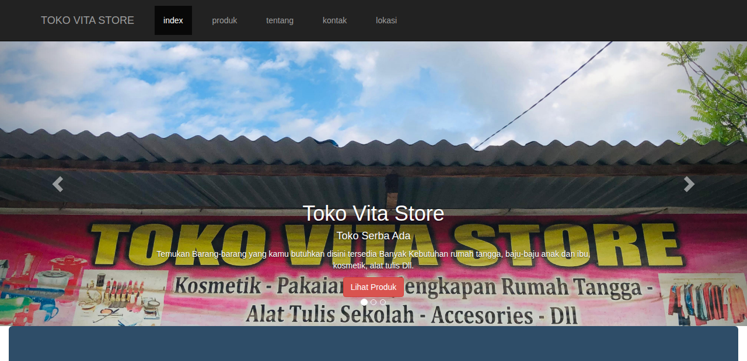
Gambar 3.1 Tampilan Beranda
Tujuan halaman ini adalah memberikan kesan awal yang menarik dan informatif, sekaligus mengarahkan pengunjung untuk segera melihat katalog produk atau menghubungi toko.
3.2 Halaman Kategori Produk
Bagian kategori produk pada halaman beranda menampilkan lima kelompok utama produk yang dijual, yaitu Pakaian & Fashion, Kosmetik & Skincare, Peralatan Rumah Tangga, Alat Tulis Sekolah, dan Accessories Cantik. Setiap kategori dilengkapi gambar, deskripsi singkat, serta tombol untuk melihat koleksi lengkap.
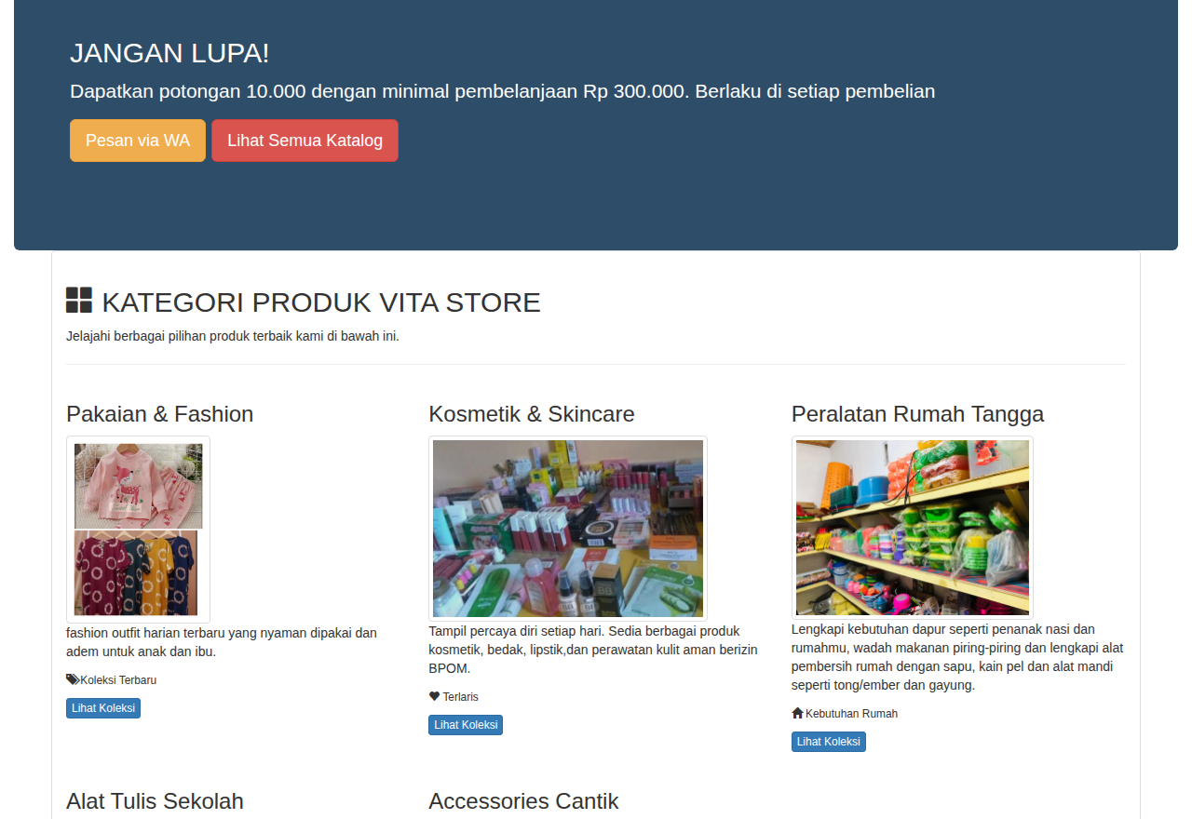
Gambar 3.2 Tampilan Kategori Produk (Bagian 1)
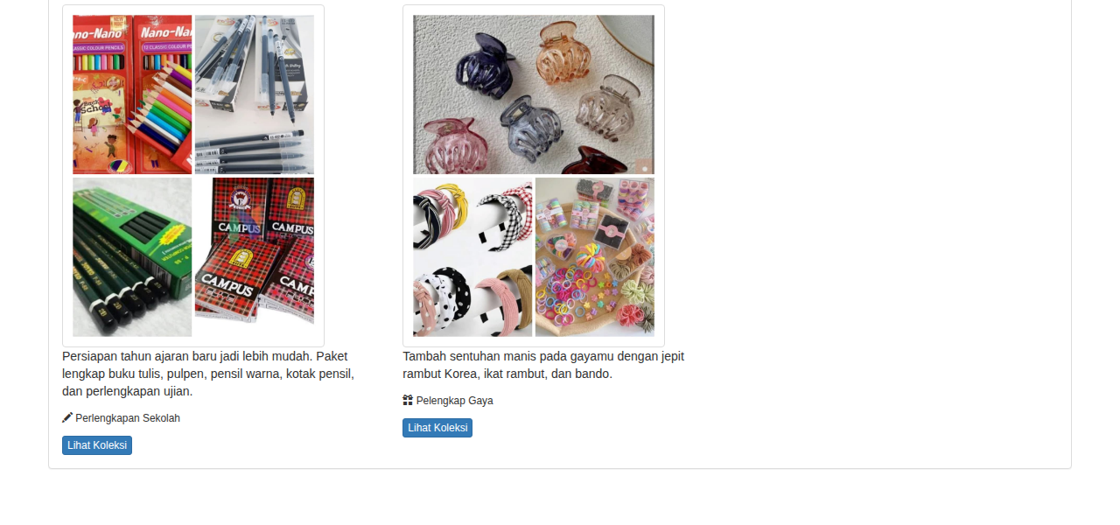
Gambar 3.3 Tampilan Kategori Produk (Bagian 2)
Tujuan bagian ini adalah membantu pengunjung memahami jenis-jenis produk yang tersedia di Toko Vita Store secara ringkas sebelum masuk ke halaman katalog produk yang lebih lengkap.
3.3 Halaman Katalog Produk
Halaman Katalog Produk menampilkan daftar produk unggulan Toko Vita Store secara lebih rinci, meliputi gambar produk, nama produk, dan harga. Produk yang ditampilkan antara lain Matte Lipcream Hanasui, Sunscreen Wardah, Serum Hanasui, Minyak Zaitun Collagen, Jedai Rambut, Baju Daster, Bando Korea, Kain Pel, Sapu Lantai, Ember Anti Pecah, Baju Anak One Set, Baskom Plastik, Buku Tulis, Pulpen Gel, Buku Gambar, Termos Air Panas, Tisu Wajah, Kapas Wajah, Cat Kayu, dan Ember Bertutup.
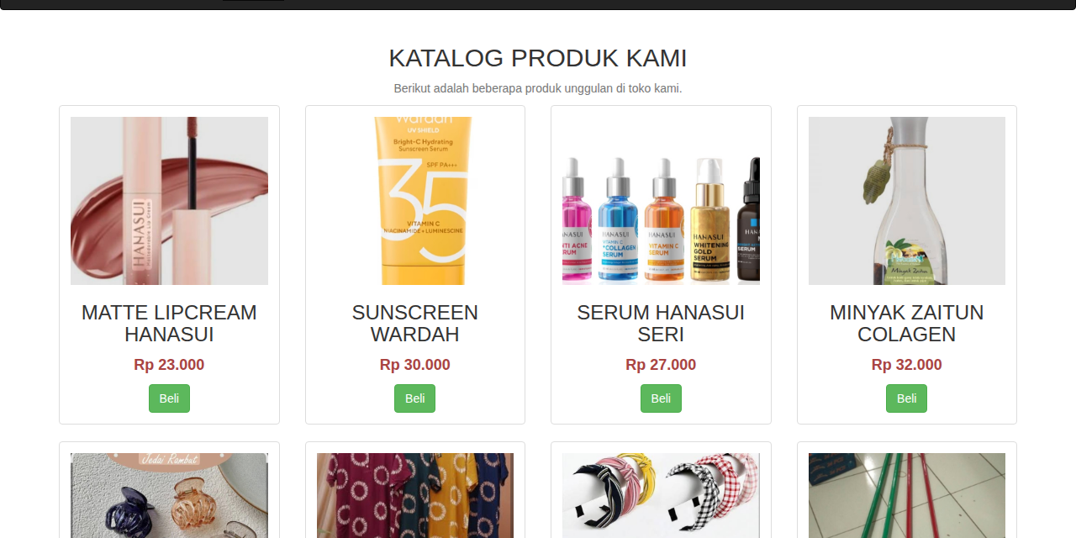
Gambar 3.4 Tampilan Katalog Produk - Kosmetik & Skincare
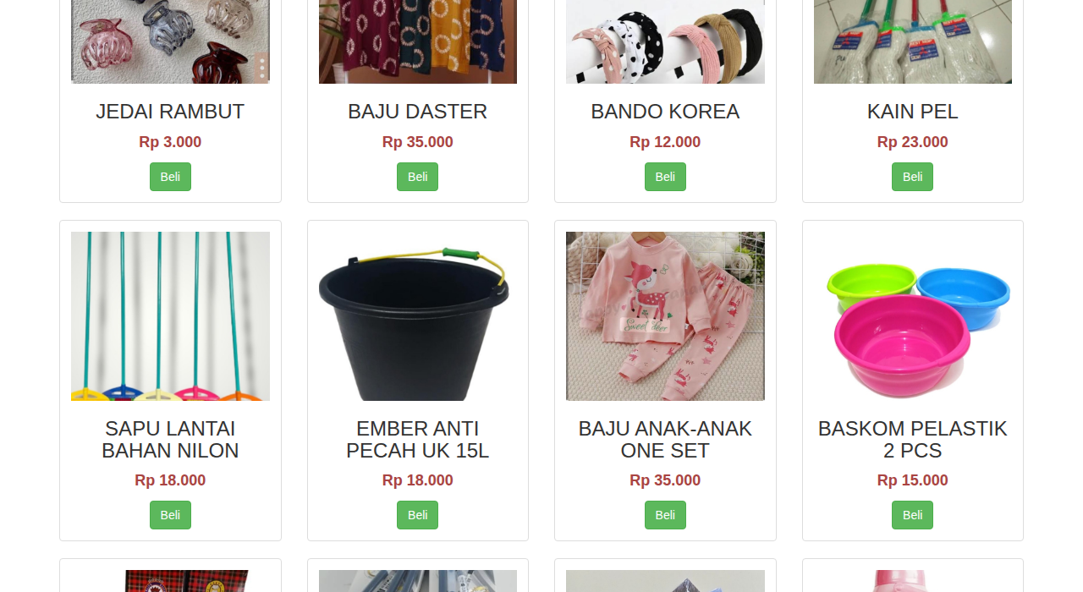
Gambar 3.5 Tampilan Katalog Produk - Accessories & Fashion
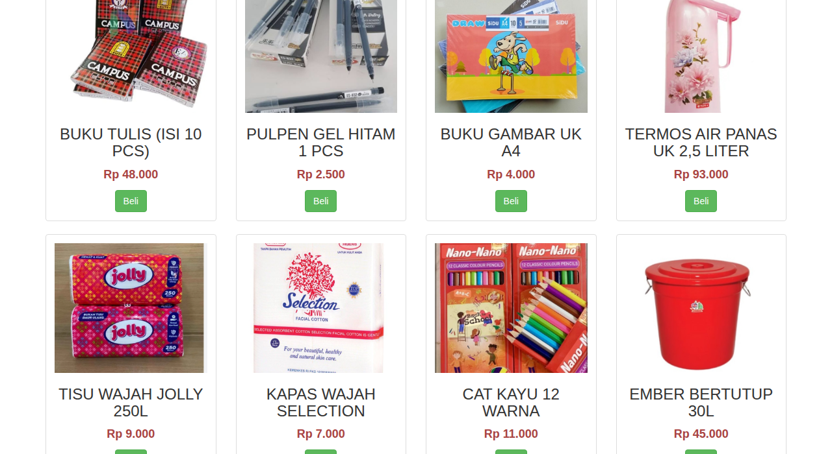
Gambar 3.6 Tampilan Katalog Produk - Alat Tulis & Rumah Tangga
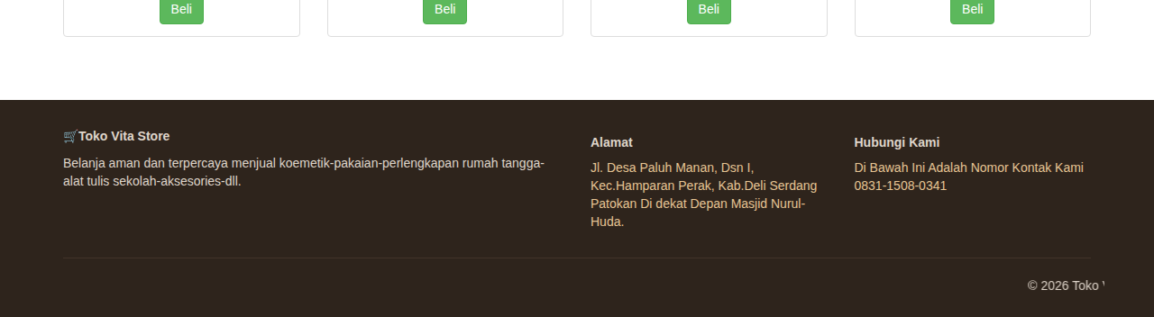
Gambar 3.7 Tampilan Katalog Produk - Perlengkapan Lainnya
Setiap produk pada katalog dilengkapi tombol "Beli" yang mengarahkan pengunjung menuju halaman Kontak Kami untuk melakukan pemesanan. Tujuan halaman ini adalah mempermudah calon pembeli membandingkan produk dan harga sebelum melakukan pemesanan.
3.4 Halaman Tentang Kami - Profil Pemilik dan Pembuat Website
Bagian awal halaman Tentang Kami menampilkan dokumentasi foto bersama antara pemilik Toko Vita Store dan pembuat website, sebagai bentuk kerja sama dalam mengembangkan media promosi digital toko.
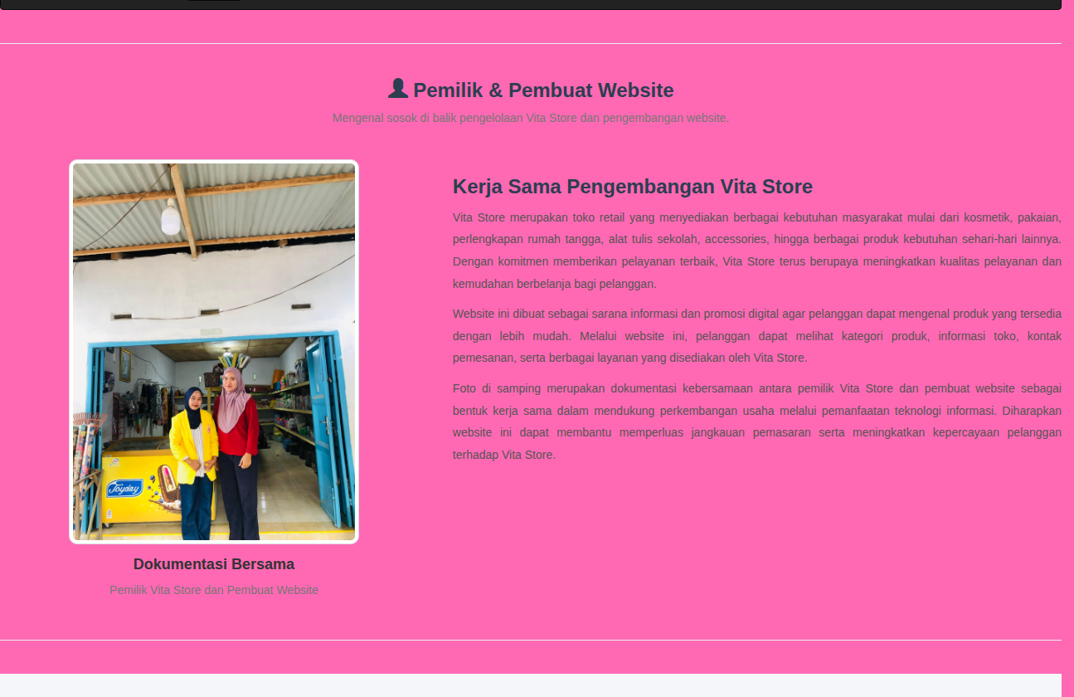
Gambar 3.8 Tampilan Profil Pemilik dan Pembuat Website
Tujuan bagian ini adalah menunjukkan transparansi dan kredibilitas toko kepada pengunjung website, sekaligus mendokumentasikan proses kolaborasi pembuatan website.
3.5 Halaman Tentang Kami - Sejarah dan Keunggulan Toko
Bagian ini menjelaskan sejarah singkat serta tiga pilar keunggulan Toko Vita Store, yaitu produk terseleksi dan bermutu, harga ekonomis dan kompetitif, serta transaksi praktis berbasis WhatsApp.
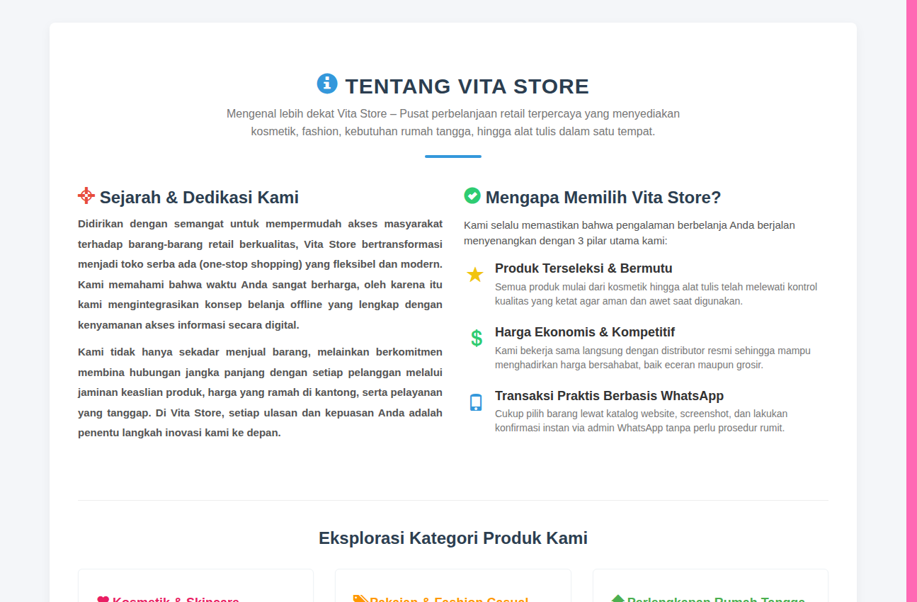
Gambar 3.9 Tampilan Sejarah dan Keunggulan Toko
Tujuan bagian ini adalah membangun kepercayaan pengunjung terhadap kualitas pelayanan dan produk yang ditawarkan oleh Toko Vita Store.
3.6 Halaman Tentang Kami - Rincian Kategori Produk
Bagian ini menjelaskan secara lebih rinci lima kategori produk utama toko, yaitu Kosmetik & Skincare, Pakaian & Fashion Casual, Perlengkapan Rumah Tangga, Alat Tulis Sekolah & Kantor, serta Accessories & Pernak-Pernik.
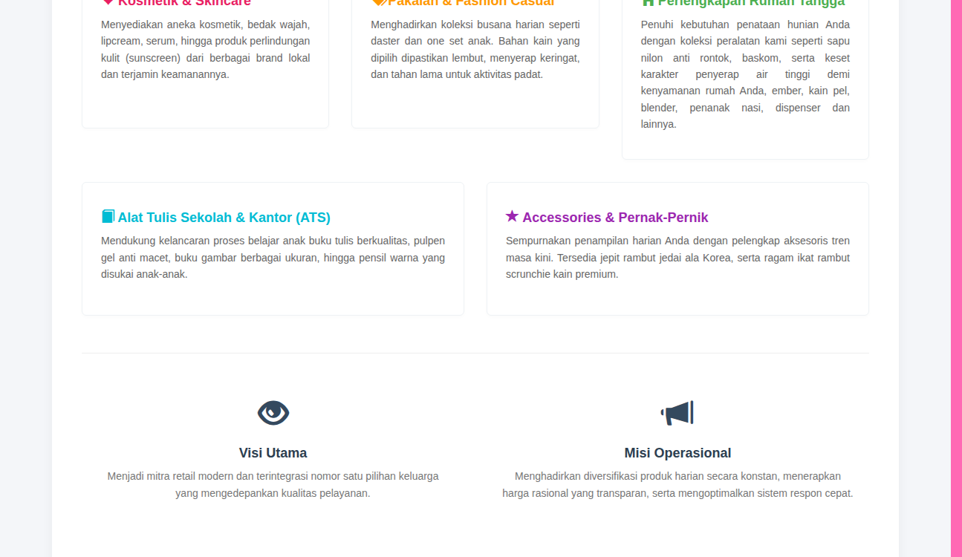
Gambar 3.10 Tampilan Rincian Kategori Produk
Tujuan bagian ini adalah memberikan gambaran lebih jelas mengenai cakupan produk pada setiap kategori sehingga pengunjung lebih mudah menemukan barang yang dicari.
3.7 Halaman Tentang Kami - Visi dan Misi
Bagian penutup halaman Tentang Kami menampilkan visi dan misi Toko Vita Store dalam menjalankan usahanya sebagai mitra retail modern bagi keluarga.
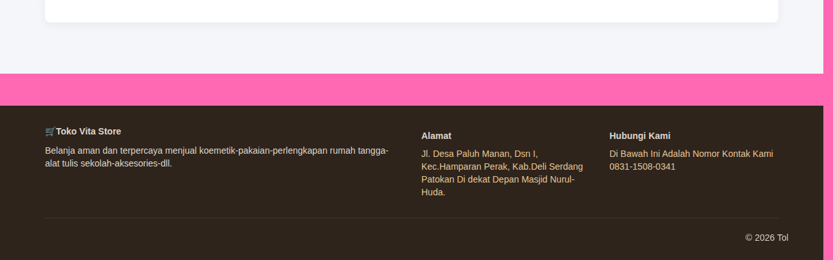
Gambar 3.11 Tampilan Visi dan Misi
Tujuan bagian ini adalah menyampaikan arah dan komitmen jangka panjang toko kepada pengunjung dan calon pelanggan.
3.8 Halaman Kontak Kami
Halaman Kontak Kami menyediakan formulir bagi pengunjung untuk mengirimkan pesan, meliputi nama lengkap, nomor WhatsApp, kategori pertanyaan atau pesanan, serta detail pesan. Setelah formulir dikirim, sistem menampilkan notifikasi modal konfirmasi bahwa pesan telah diterima dan akan ditindaklanjuti melalui WhatsApp.
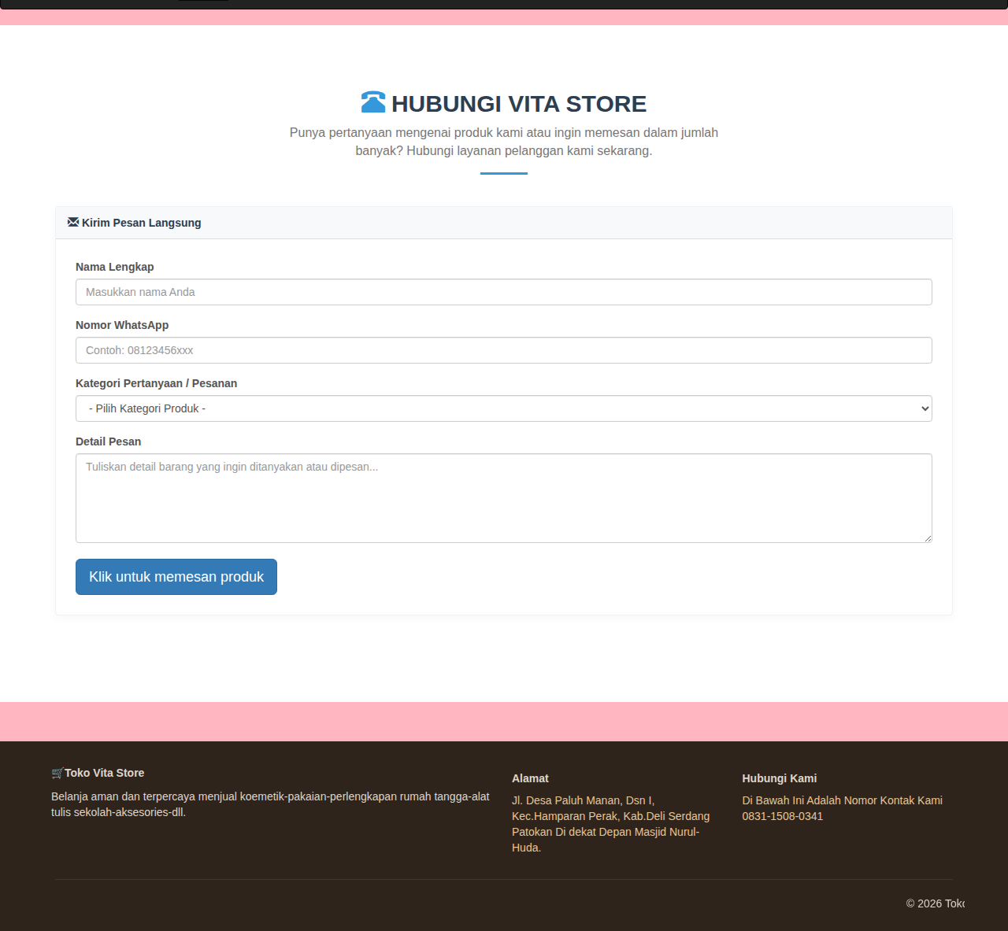
Gambar 3.12 Tampilan Halaman Kontak Kami
Tujuan halaman ini adalah mempermudah komunikasi antara pengunjung dan admin toko, sehingga proses tanya-jawab maupun pemesanan produk dapat dilakukan dengan cepat dan praktis.

3.9 Halaman Lokasi - Informasi Kontak dan Jam Operasional
Halaman Lokasi menampilkan informasi alamat lengkap toko, nomor WhatsApp layanan pemesanan, serta jam operasional toko yang berbeda antara hari Senin-Sabtu dan hari Minggu/hari besar.
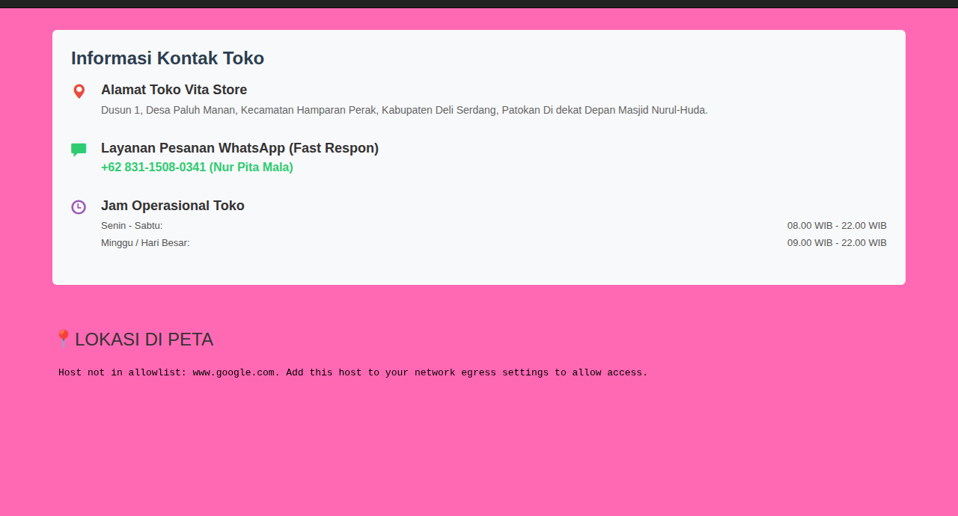
Gambar 3.13 Tampilan Informasi Kontak dan Jam Operasional
Tujuan bagian ini adalah memberikan kepastian kepada pelanggan mengenai waktu dan cara terbaik menghubungi maupun mengunjungi toko secara langsung.
3.10 Halaman Lokasi - Peta Lokasi Toko
Bagian bawah halaman Lokasi menampilkan peta interaktif berbasis Google Maps yang menunjukkan titik lokasi Toko Vita Store secara akurat, sehingga memudahkan pelanggan yang ingin datang langsung ke toko.
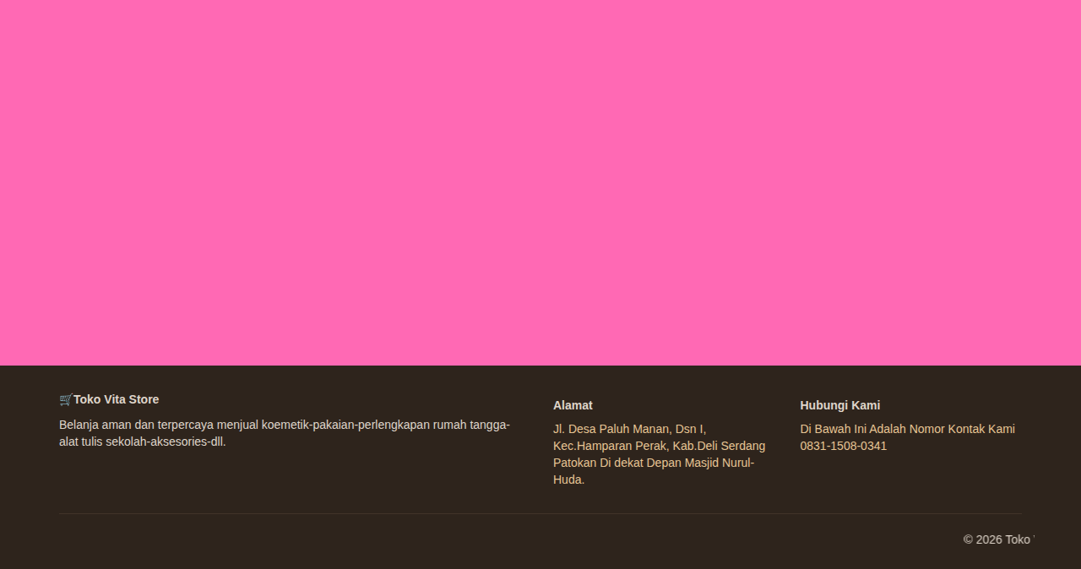
Gambar 3.14 Tampilan Peta Lokasi Toko
Tujuan bagian ini adalah membantu pelanggan menemukan lokasi toko secara mudah dan akurat menggunakan aplikasi peta digital.

3.11 Struktur Navigasi Website
Website Toko Vita Store menggunakan struktur navigasi berupa navbar tetap (fixed navbar) yang terdiri dari lima menu utama, yaitu Index (Beranda), Produk, Tentang, Kontak, dan Lokasi. Struktur ini konsisten pada seluruh halaman sehingga pengunjung dapat berpindah antar halaman dengan mudah tanpa kehilangan arah navigasi.
3.12 Use Case Diagram - Website Toko Vita Store
Use Case Diagram berikut menggambarkan interaksi antara pengguna dengan website Toko Vita Store. Karena website ini bersifat informatif dan tidak memiliki sistem login atau panel admin, maka hanya terdapat satu aktor utama, yaitu Pengunjung, yang dapat mengakses seluruh halaman tanpa batasan hak akses.
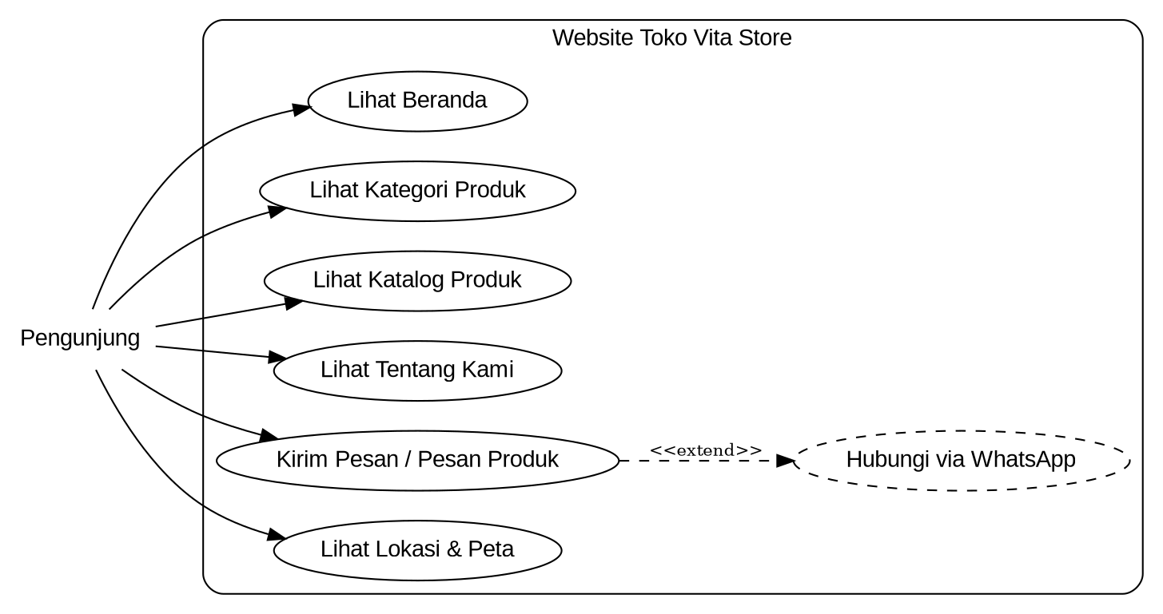
Gambar 3.15 Use Case Diagram Pengunjung Website Toko Vita Store
Pengunjung dapat melihat Beranda, kategori produk, katalog produk, halaman Tentang Kami, mengirim pesan melalui halaman Kontak, serta melihat lokasi dan peta toko. Relasi extend digunakan pada use case "Kirim Pesan / Pesan Produk" terhadap "Hubungi via WhatsApp", karena proses lanjutan pemesanan hanya terjadi apabila pengunjung memilih untuk melanjutkan komunikasi melalui WhatsApp.

BAB IV
PENUTUP

4.1 Kesimpulan
Berdasarkan hasil perancangan dan pembangunan website Toko Vita Store, dapat disimpulkan bahwa website yang dibuat berhasil menjadi media katalog digital yang informatif dan mudah diakses oleh pelanggan. Website ini menampilkan profil toko, kategori dan katalog produk, informasi kontak, serta lokasi secara lengkap melalui halaman-halaman yang saling terhubung.
Halaman Beranda dan Kategori Produk memberikan gambaran awal mengenai jenis produk yang dijual, sedangkan halaman Katalog Produk menampilkan daftar barang lengkap dengan harga. Halaman Tentang Kami membangun kepercayaan pelanggan melalui profil, sejarah, keunggulan, serta visi misi toko. Halaman Kontak dan Lokasi mempermudah proses komunikasi dan pemesanan produk melalui WhatsApp maupun kunjungan langsung ke toko.
Penggunaan Bootstrap membuat tampilan website menjadi responsif, rapi, dan konsisten pada berbagai perangkat. Secara keseluruhan, website Toko Vita Store berhasil memenuhi kebutuhan promosi digital sederhana bagi usaha retail, serta dapat dikembangkan lebih lanjut dengan menambahkan fitur transaksi online maupun sistem manajemen produk berbasis database pada tahap pengembangan berikutnya.

DAFTAR PUSTAKA

Nugroho, A. (2019). Rekayasa Web: Teori dan Implementasi. Yogyakarta: Andi.
Rahmawati, D. (2021). Bootstrap Untuk Desain Website Responsif. Jakarta: Elex Media Komputindo.
Wahana Komputer. (2020). Belajar Membangun Katalog Digital Berbasis Website. Yogyakarta: Andi Publisher.
Hartono, J. (2018). Sistem Informasi dan Pengantar Teknologi Informasi. Jakarta: Grasindo.
Kadir, Abdul. (2013). Pengenalan Sistem Informasi. Yogyakarta: Andi Offset.

